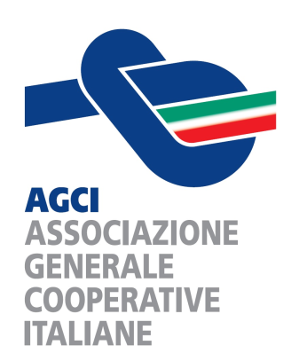 Modello “D”

DICHIARAZIONE DI PRESA VISIONE E ACCETTAZIONE DEL CODICE ETICO DI AGCI

Io sottoscritto/a __________________________________ nato/a a ________________(___) il _________, in qualità di legale rappresentante dell’ente__________________________________________, Cod.fisc./P.IVA ______________________ richiedente l’adesione ad AGCI – Associazione Generale Cooperative Italiane, consapevole che chiunque rilascia dichiarazioni mendaci è punito ai sensi del Codice penale e delle leggi in materia, ai sensi e per gli effetti dell’art. 46 del D.P.R. n. 445/2000
DICHIARO SOTTO LA MIA PERSONALE RESPONSABILITÀ
- di aver preso visione del Codice Etico dell’Associazione, approvato dal Consiglio Generale di AGCI in data 19/05/2021 e pubblicato sul sito istituzionale http://www.agci.it;
- di accettare integralmente le disposizioni in esso contenute;
- di impegnarsi a rispettarne le prescrizioni, conformando la propria condotta alle norme di comportamento, ai principi guida e ai valori nello stesso riportati;
- di possedere una copia cartacea e/o elettronica del suddetto documento.

Data ____________________
Timbro e Firma
-------------------------------------

